

武工院Web应用设计大赛
作品设计和开发文档

作品名称：
作 者：
指导老师：
填写日期：

填写说明：
1.本文档为简要文档，不宜长篇大论，需简明扼要，建议设计二级目录，逻辑性强；一级标题可为需求分析、概要设计、详细设计、系统测试、安装及使用、项目总结等；
2.一级标题采用二号黑体，居中，二级标题采用三号黑体，靠左，根据需要可以设计三级标题，正文一律用五号宋体；
3.提交文档时，以 PDF 格式提交本文档；
4.本文档内容是正式参赛内容组成部分，务必真实填写。如不属实，将导致奖项等级降低甚

第一章 需求分析

1.1 开发背景
开发作品原因：为有效应对学生、教师以及企业工作者在学习和工作中所面临的各类学术问题，大学生自主研发了一款AI智能学习工具。该应用主要面向学生和各类机构，提供AI个性化学习与测评服务。其核心功能涵盖用户体系、AI学习助手、学习计划、AI测评、学习可视化以及文件处理等多个方面。用户只需上传教材、笔记或设定学习目标，系统便能自动生成个性化的学习计划，进行针对性的出题测评，并提供智能化的错题讲解。此外，通过可视化的仪表盘，用户可以清晰地了解自己的学习进度和薄弱知识点，从而快速便捷地满足实际需求。这款工具的诞生，无疑为提升学习效率、解决学术难题提供了强有力的支持。
1.2 主要功能
（1）用户体系：注册、登录、用户资料持久化，使用 JWT／会话信息支撑前端鉴权。
（2）AI 学习助手：接入多模型供应商，提供流式对话、消息上下文管理、模型切换与重试机制。
（3）学习计划：上传需求或资料后调用 AI 生成个性化学习计划，支持保存与查看历史。
（4）AI 测评：自动出题、收集答案、评分与解析，历史成绩用于可视化。
（5）学习可视化：仪表盘展示学习成绩趋势、完成率、测评数量等图表，并能导出 PDF 报告。
（6）文件处理：文件上传解析、知识库构建，为计划和测评提供素材。

第二章 概要设计

项目采用 React + FastAPI + SQLite/MySQL的前后端分离架构，面向个性化学习场景，具备 AI 对话、学习计划生成、测评、数据可视化、PDF 报告导出等核心能力

2.1 该系统的层次图
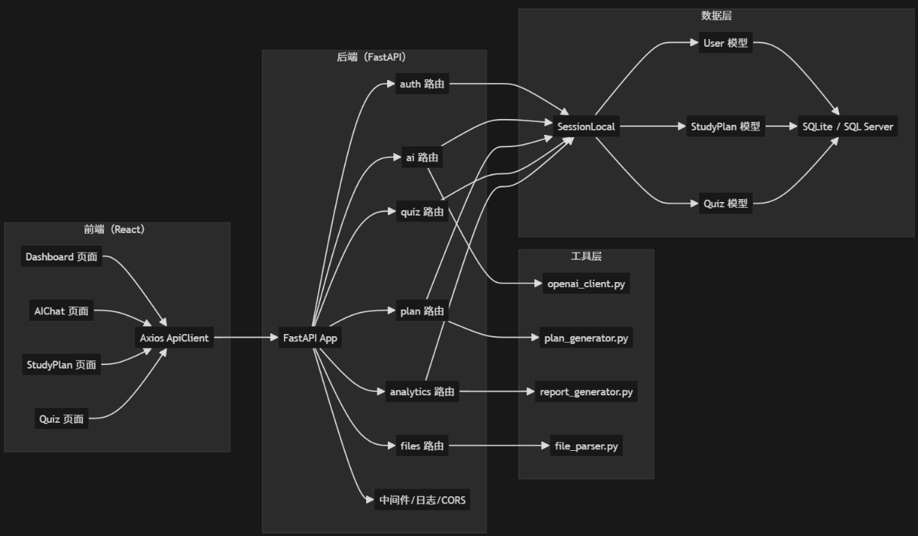

图 2.1 系统层次图

2.2 模块之间的调用关系
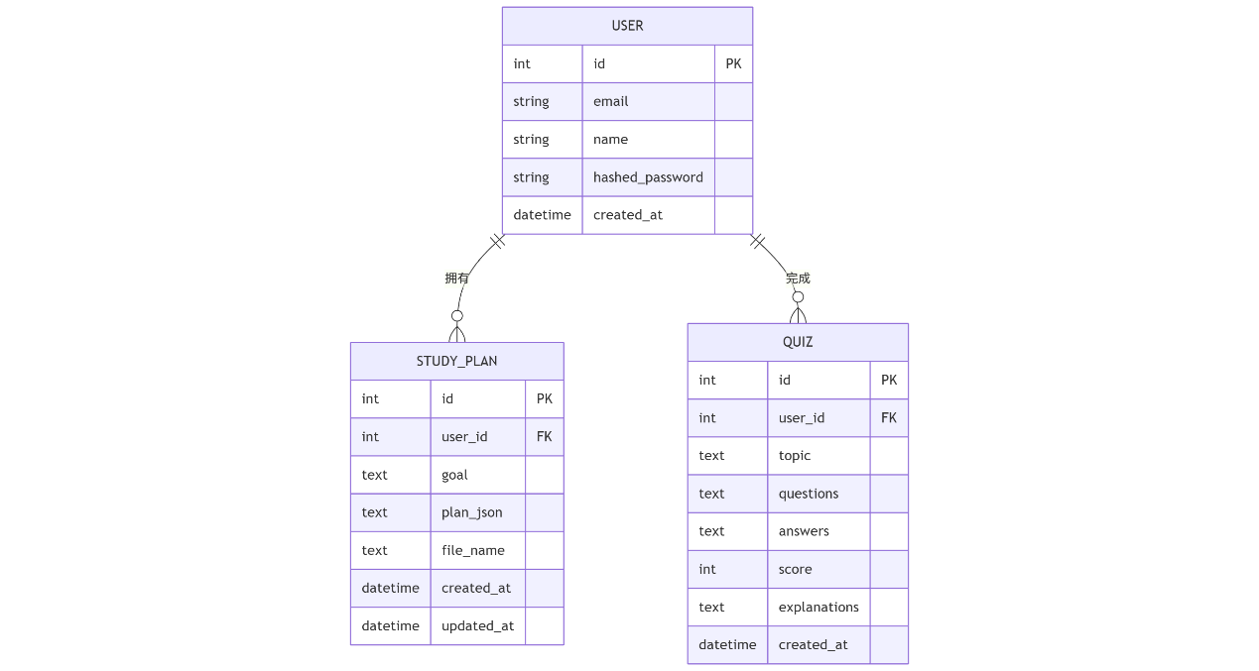

第三章 详细设计

3.1 界面设计：
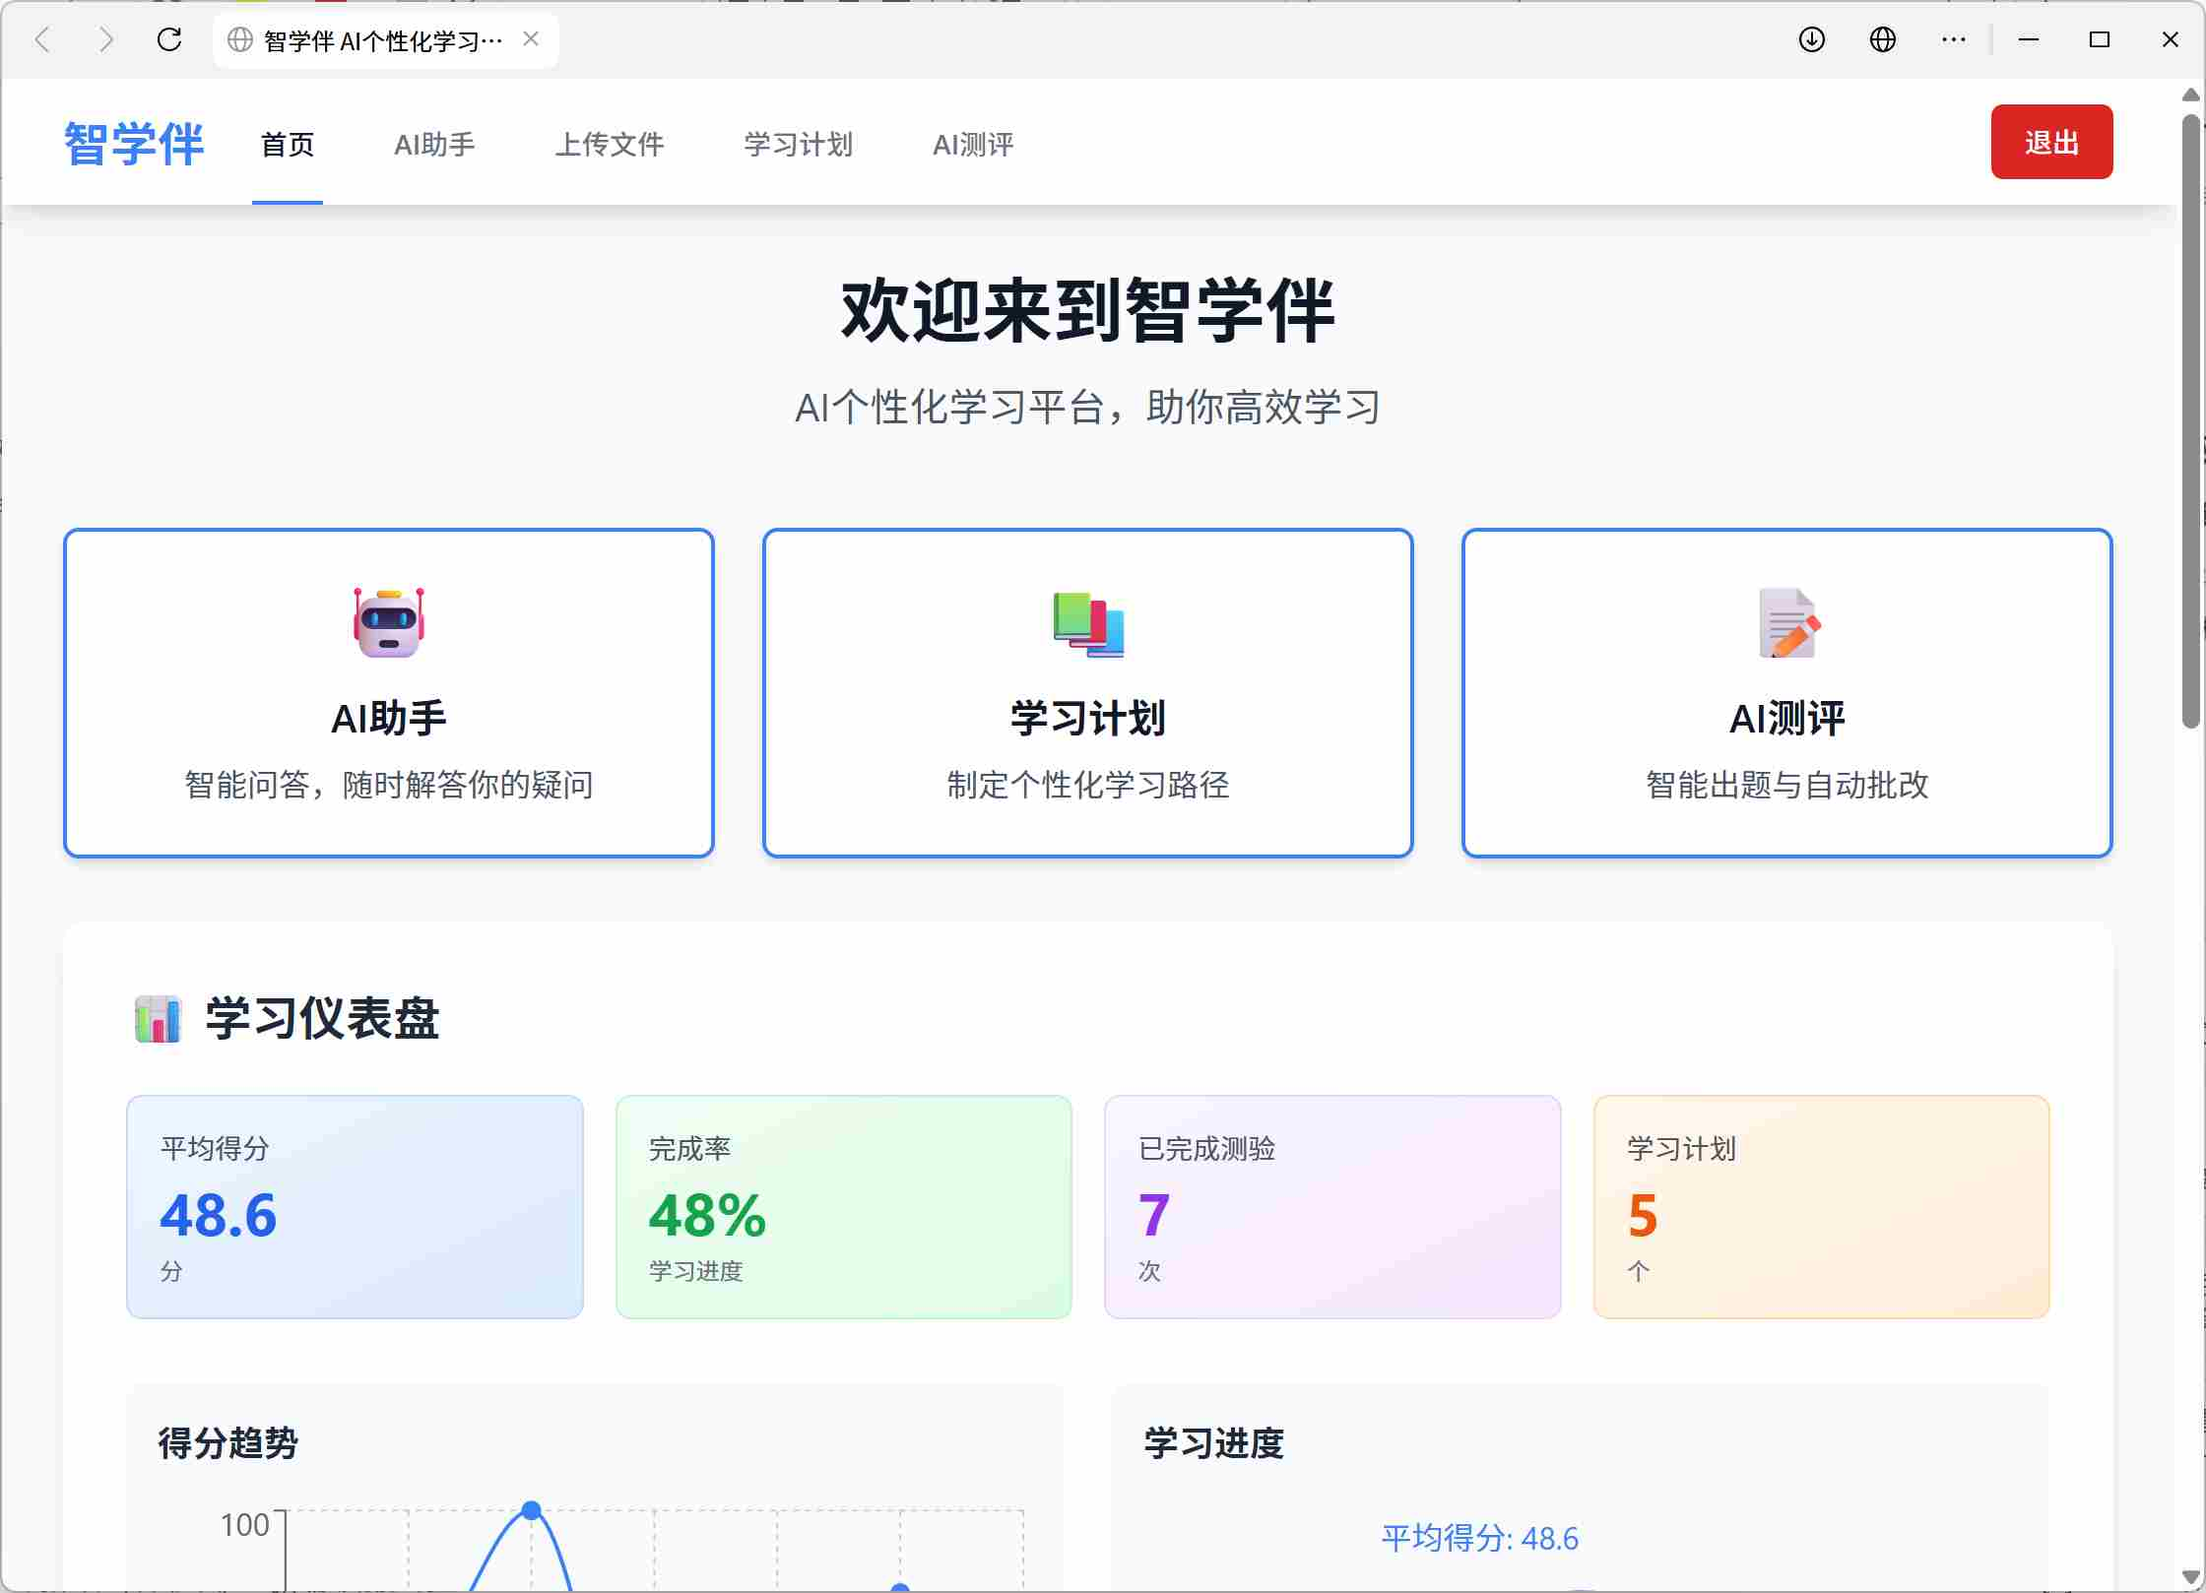
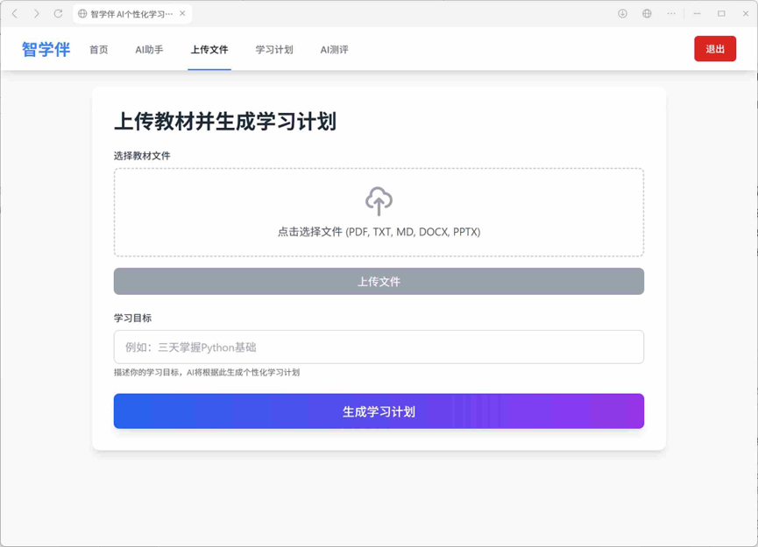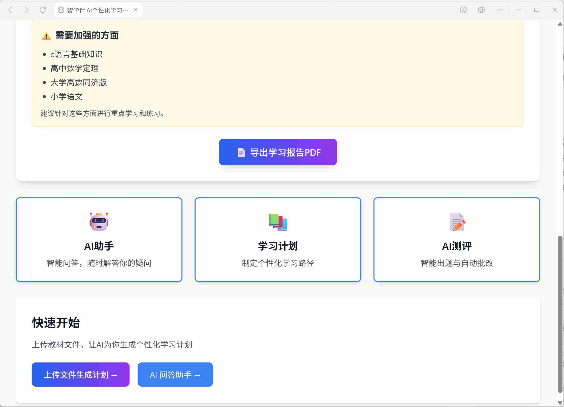
采用“清新简约+高对比度”风格，主色调为“浅蓝色”（传递理性、专注的学习氛围），辅助色为“浅绿色”（用于按钮、进度条等，传递积极感），避免高饱和色彩干扰学习注意力。

3.2 数据库设计：
USER
int | id | PK
string | email
string | name
string | hashed-password
datetime | created-at

STUDY-PLAN
int | id | PK
int | user-id | FK
text | goal
text | plan-json
text | file-name
datetime | created-at
datetime | updated-at

QUIZ
int | id | PK
int | user-id | FK
text | topic
text | questions
text | answers
int | score
text | explamations
datetime | created-at

第四章 测试报告

4.1 测试目的
验证智学伴Web应用在功能完整性、性能稳定性、兼容性适配、安全性四大维度是否符合设计要求，识别潜在缺陷并推动优化，确保上线后满足学生、教师、家长三类用户的核心使用场景。

4.2 测试范围
（1）功能模块：学生端（AI助手、学习计划、AI测评）、自我检测端（学习仪表盘、得分趋势、学习进度）
（2） 性能指标：页面加载速度、并发用户承载量、数据同步延迟；
- 兼容性：主流浏览器（Chrome、Edge、Firefox）及不同分辨率（1366×768、1920×1080、2K）；
（3） 安全性：用户账号登录、数据传输加密、权限隔离。

4.3 测试环境
环境类型 配置信息
硬件设备 测试机1（笔记本：i5-1135G7/16GB/512GB）、测试机2（台式机：i7-12700K/32GB/1TB）
浏览器版本 Chrome 120.0.0.0、Edge 120.0.0.0、Firefox 119.0.1
网络环境 宽带（100Mbps，模拟家庭/学校网络）、4G热点（模拟移动网络）
测试工具 功能测试（Postman、Selenium）、性能测试（JMeter）、兼容性测试（BrowserStack）、安全测试（OWASP ZAP）

4.4测试用例设计原则
基于用户核心场景设计用例，覆盖“正常操作”与“异常场景”（如网络中断、重复提交、权限越界），每个功能模块至少包含“基础功能验证”“边界值测试”“异常处理测试”三类用例。

4.5测试用例执行情况
测试类型 计划用例数 实际执行数 通过数 通过率 未通过主要原因
功能测试 120 120 112 93.3% 1. 多人协作编辑时偶发内容覆盖；2. 错题本批量导出格式错乱
性能测试 15 15 14 93.3% 1. 100人并发提交作业时，服务器响应延迟超3秒（标准≤2秒）
兼容性测试 20 20 18 90.0% 1. Firefox浏览器中，公式编辑器部分符号显示异常；2. 1366×768分辨率下，学情图表部分内容溢出
安全测试 10 10 10 100% 无未通过用例

4.5.1系统登录测试
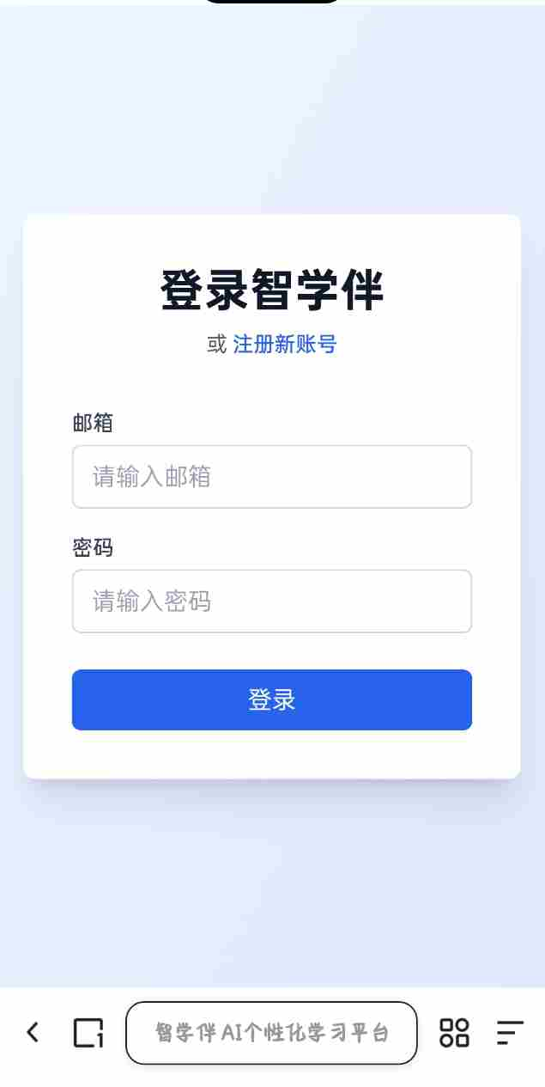
图4.4.1 登录测试图

4.5.2 AI问答测试
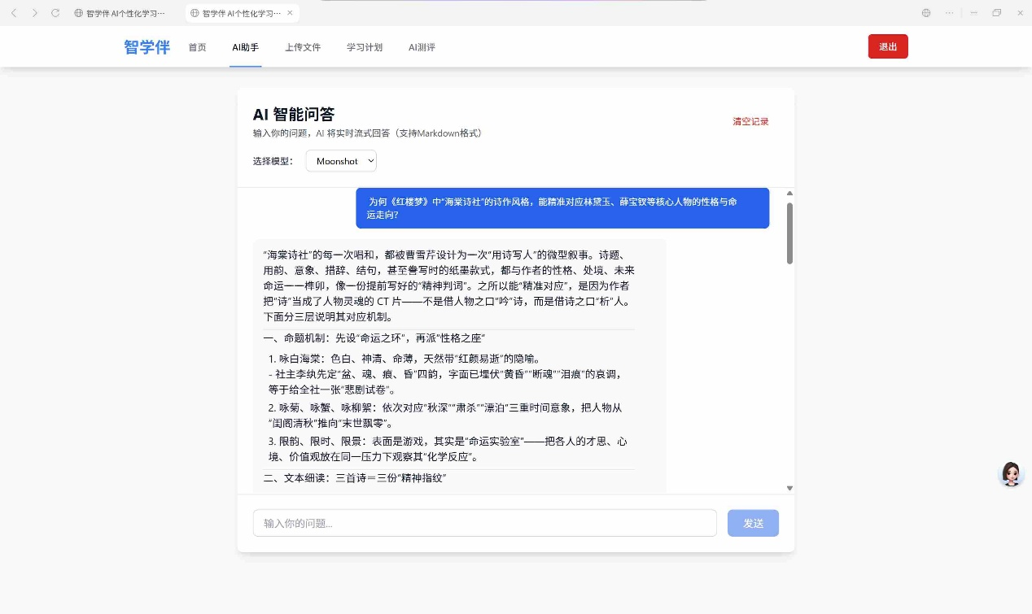
图4.4.2 AI问答测试图

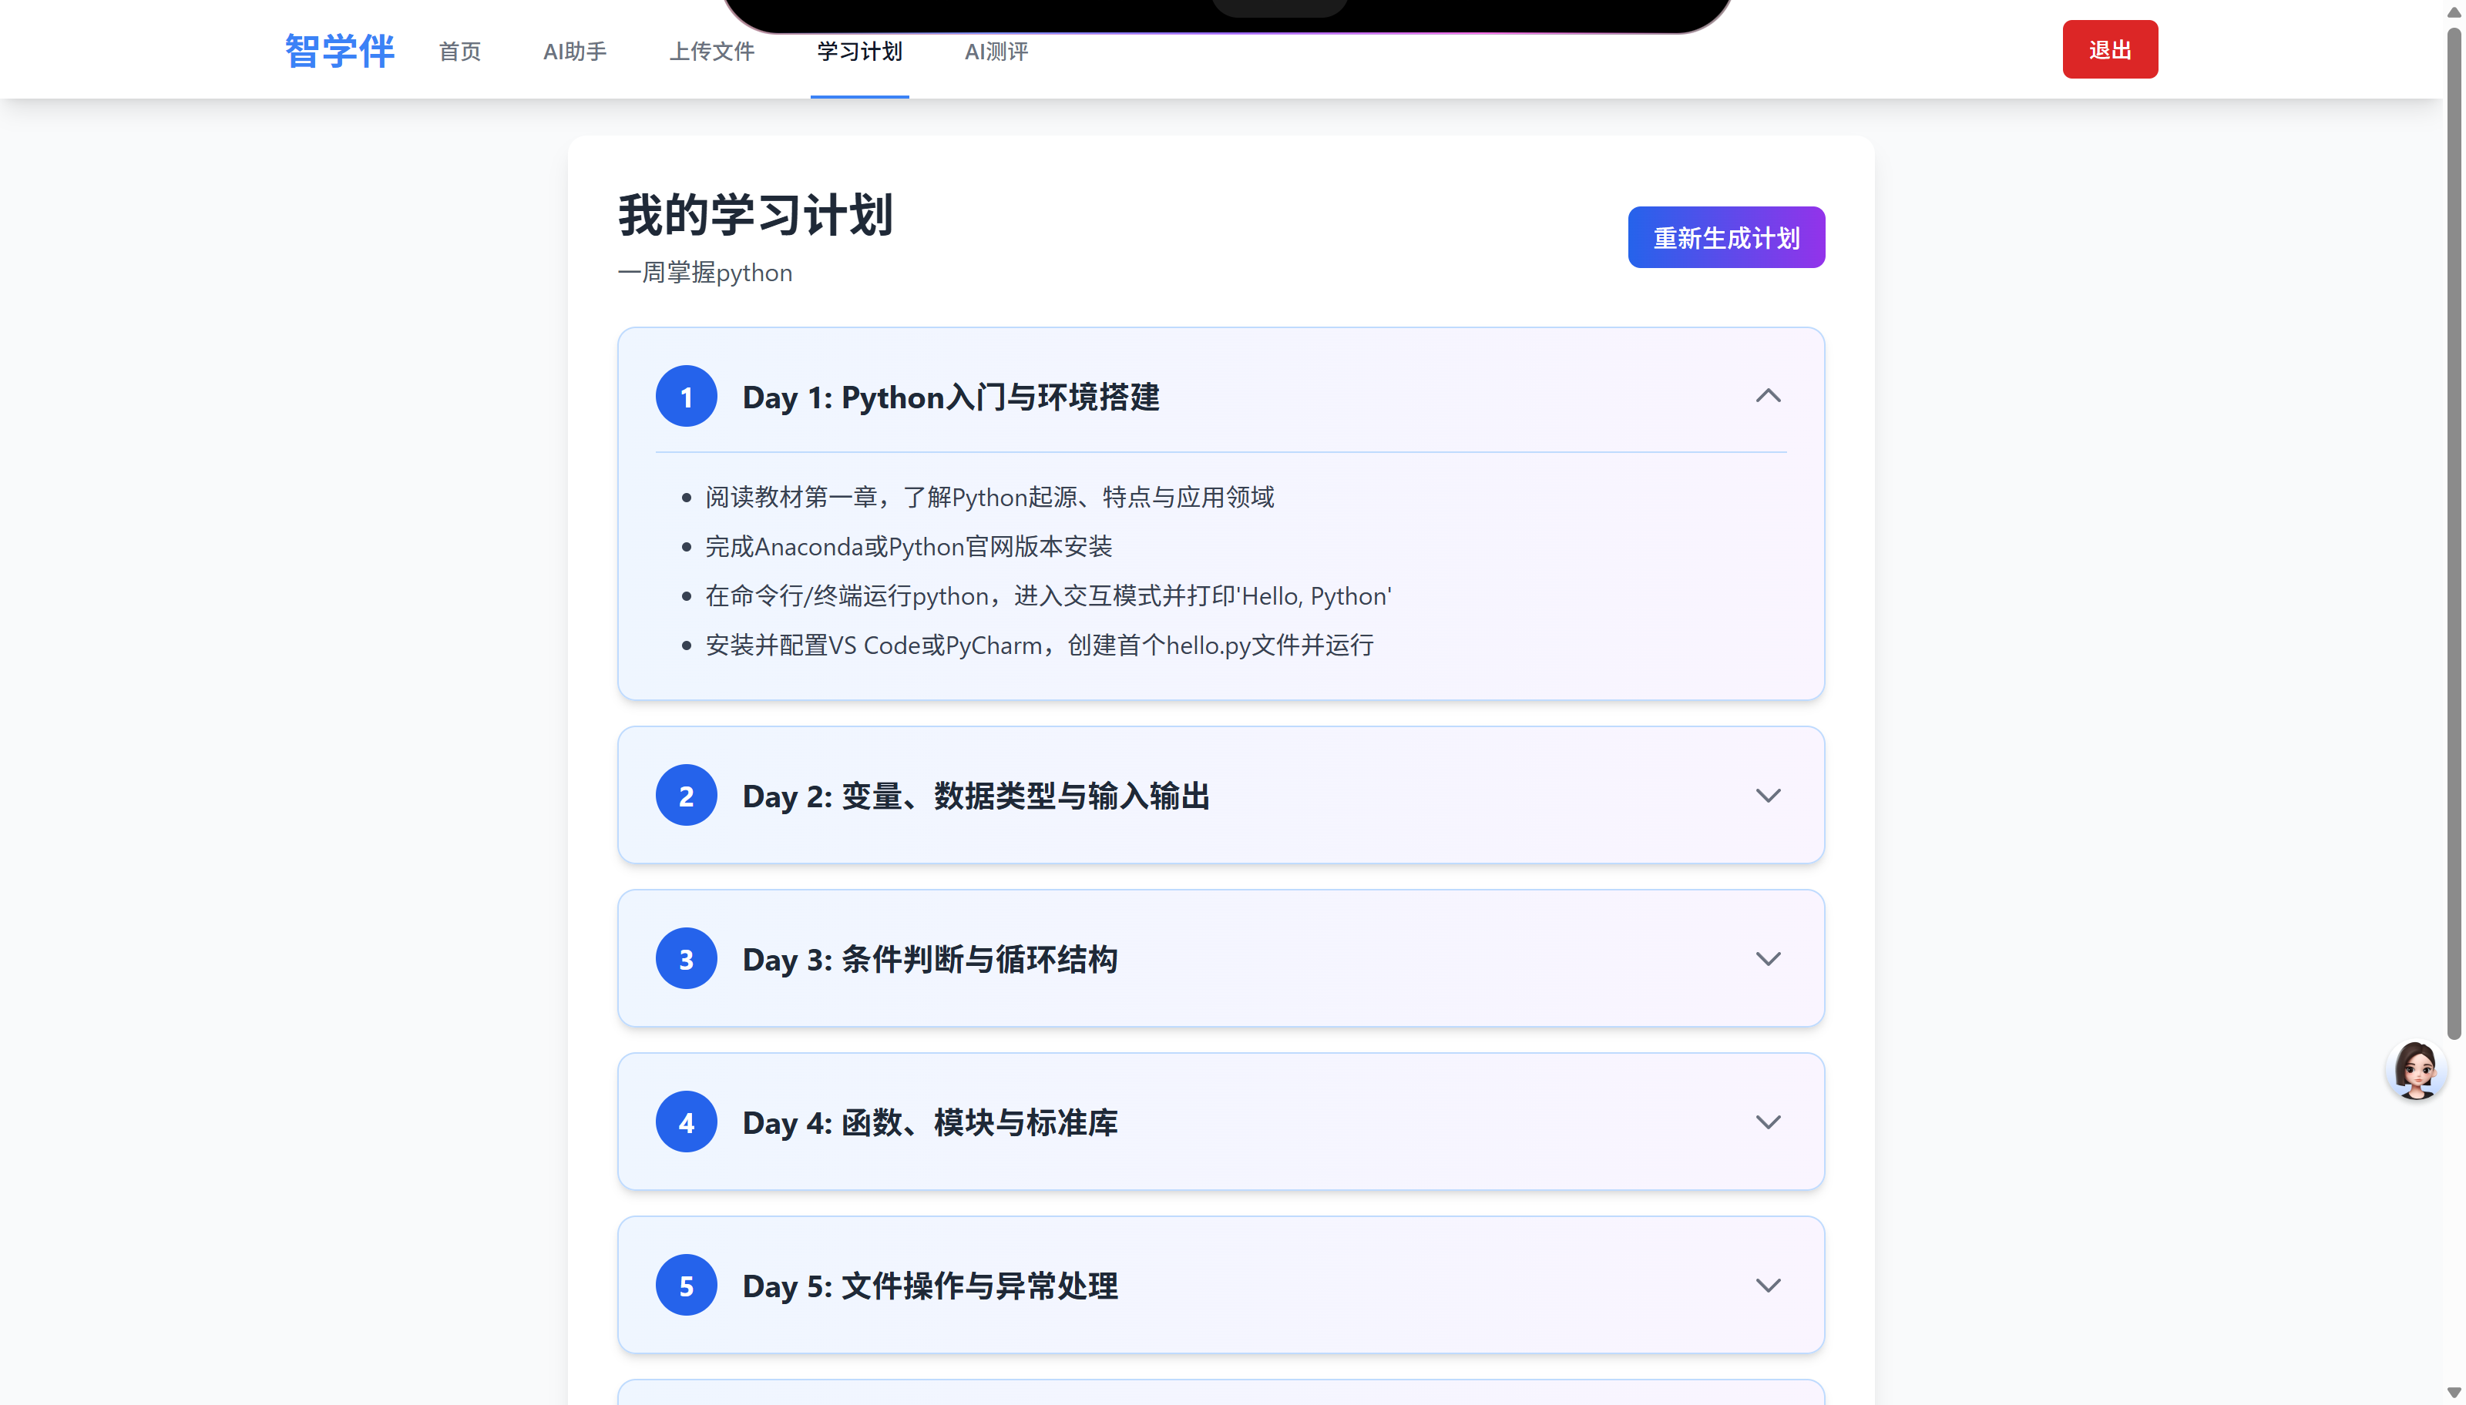图4.4.3 学习计划测试图

4.5.3后端测试
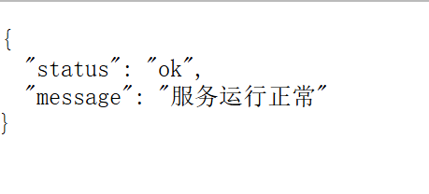
图4.4.4 后端测试图

4.6 Swagger

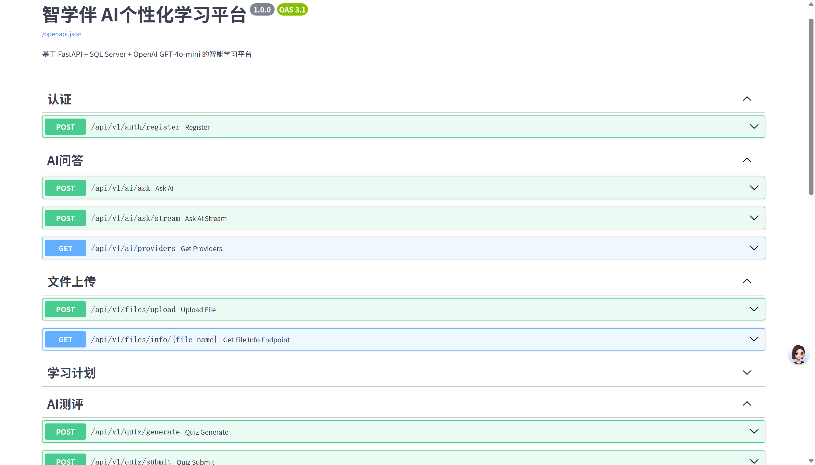
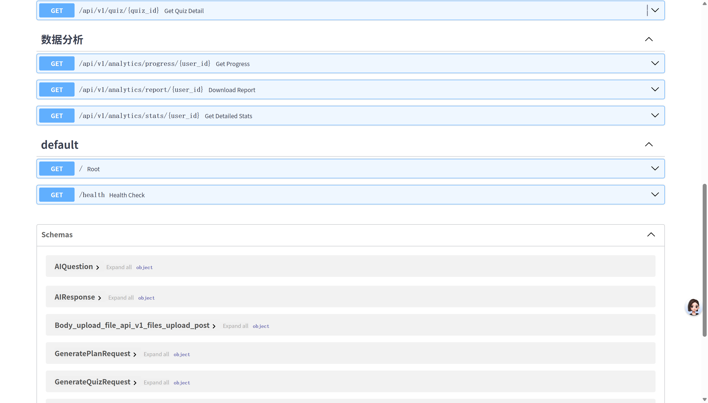

4.7 测试结果
智学伴Web应用核心功能基本达标，安全性能表现优异，但存在3项需优先解决的问题（多人协作内容覆盖、并发响应延迟、Firefox兼容性），当前状态暂不满足上线条件，需修复P0/P1级缺陷后进行回归测试。

第五章 安装及使用

5.1 环境要求

5.2 安装教程

5.3 使用说明

第六章 项目总结

6.1 任务分配
我们团队共五个人，各司其职，分工明确。涂维轩为组长，刘富祥负责前端和后端，何萧负责数据库和答辩，李娜负责文档和需求收集分析，杨兴露负责PPT和需求数据分析。有问题时我们会及时在群里提出，细心讨论并及时解决，意见不统一时会提出各自的意见，选取最优的方案采取并实行。每隔一段时间都会进行一次小结，把每个人的最新进度整合到一起，并一同进行预览调试。

6.2 面对困难
在项目开发过程中，遇到困难是在所难免的。每当出现这类情况，我们都会第一时间在群内提出，组织团队成员共同讨论，集思广益，分享各自的观点与思路。对于一时难以达成共识的问题，我们会主动查阅相关技术文档、博客文章等资料，借鉴他人的解决经验。虽然这个过程往往需要投入较多时间进行学习和探索，但也正因如此，我们积累了丰富的项目实战经验，逐步掌握了解决各类问题的常用方法与技巧。在团队的通力协作下，一个个难题被逐一攻克，项目不断推进，同时我们的技术文档和博客内容也日益充实和完善。

6.3 开发感悟
我们的智学伴从零开始搭建，每一次预览都带来新的优化。从最初的登录页面到如今功能更全的博客首页，代码量不断增加，预览效果也日益完善；我们逐步添加了多个数据库集合，引入了各种框架技术，这不仅显著提升了我们的编程能力，也让我们深刻体会到团队协作的重要性。

参考文献

